**3b) Trávicí soustava**

* přijímá a zpracovává potravu
* zajišťuje organismu příjem živin
* podílí se na vylučování organismu odstraňováním nestrávených zbytků potravy

**Stavba trávicí soustavy**



**Dutina ústní**

* ohraničena rty, měkký a tvrdým patrem, a svalstvem spodiny ústní s jazykem a tvářemi
* vzadu jsou patrové oblouky, mezi nimiž jsou uloženy mandle
* v čelistech jsou v kostěných jamkách vklíněny zuby – rozlišujeme mléčný a trvalý chrup
* mléčný chrup – má 20 zubů, v období přibližně od 6 let se začíná vyměňovat za trvalý
* trvalý- chrup – má 32 zubů, zuby se liší tvarem a funkcí
* do dutiny ústní ústí 3 páry slinných žláz – příušní, podčelistní a podjazyková, produkují sliny, obsahující enzym ptyalin, který štěpí škroby na jednodušší cukry

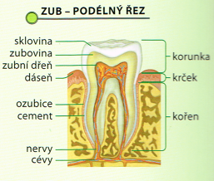**Stavba zubu**

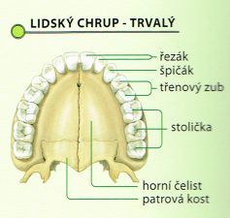

**Zubní vzorce**

|  |  |  |  |  |  |  |  |
| --- | --- | --- | --- | --- | --- | --- | --- |
| **Úplný chrup dospělého člověka** | | | | | | | |
| **stoličky** | **třenové zuby** | **špičáky** | **řezáky** | **řezáky** | **špičáky** | **třenové zuby** | **stoličky** |
| 3 | 2 | 1 | 2 | 2 | 1 | 2 | 3 |
| 3 | 2 | 1 | 2 | 2 | 1 | 2 | 3 |
| **Mléčný chrup** | | | | | | | |
| **stoličky** | **třenové zuby** | **špičáky** | **řezáky** | **řezáky** | **špičáky** | **třenové zuby** | **stoličky** |
| 2 | 0 | 1 | 2 | 2 | 1 | 0 | 2 |
| 2 | 0 | 1 | 2 | 2 | 1 | 0 | 2 |

**Hltan a jícen**

* **­**jakmile se sousto dostane na kořen jazyka, je vyvolán polykací reflex, sousto se posune do hltanu
* činností hladkého svalstva je sousto posouváno do jícnu a pak do žaludku – peristaltická vlna – před soustem se svalstvo uvolní, za ním smrští a trubice se zúží
* otvor do dýchací trubice při polykání uzavírá hrtanová příklopka

**Žaludek**

* vak hruškovitého tvaru
* uložený v horní části dutiny břišní, z větší části pod levým žeberním obloukem
* zásobník právě přijaté potravy
* potrava se tu promíchává s trávícími šťávami
* probíhá v něm trávení
* žaludeční šťávy obsahují enzymy (nejznámější je pepsin – štěpí bílkoviny na jednodušší složky) a kyselinu chlorovodíkovou
* před účinky žaludečních šťáv je žaludek chráněn vrstvou hlenu, který vylučují zvláštní žaludeční buňky
* po jídle se stěny žaludku přimknou k potravě a sliznice do ní vylučuje žaludeční šťávy, pak nastanou rytmické pohyby, kterými se potrava promíchává, v žaludku zůstává potrava 2-6h (podle jejího složení, tučnější déle), pak vzniká kašovitá směs – trávenina, po malých částech se činností žaludku dostává do tenkého střeva

**Tenké střevo**

* probíhá v něm rozhodující část trávení a také vstřebávání živin do těla
* celková délka činí 3 -5 metrů, průměr 2,5-3 cm, dělí se na 3 části – dvanáctník, lačník a kyčelník
* dvanáctník – podkovovitě zahnutá trubice
* ústí do něj vývody ze žlučníku a slinivky břišní
* slinivka produkuje enzymy štěpící bílkoviny, cukry i tuky na jednoduché složky
* žluč usnadňuje trávení tuků tím, že je rozptyluje do drobných kapének (emulze)
* 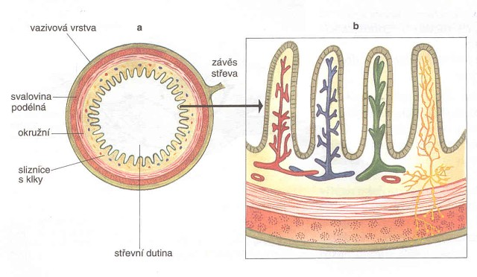jeho stěna má na sobě výrůstky – klky, které zvětšují plochu, přes kterou se vstřebávají živiny do krve

**Játra**

* jsou uložena na prvé straně dutiny břišní
* největší žláza lidského těla
* probíhají v nich přeměny sacharidů, tuků a bílkovin
* tvoří se v nich žluč – hromadí se ve žlučovém měchýři (žlučníku), odtud se dostává do dvanáctníku
* zachycují a zneškodňují jedovaté látky
* rozkládá se v nich hemoglobin a přeměňuje na žlučová barviva (např. bilirubin), která zbarvují stolici do hněda

**Tlusté střevo**

* je dlouhé 1-1,5m, má průměr 5-7cm
* začíná slepým střevem, z něhož vybíhá červovitý výběžek (apendix)
* následuje tračník – vzestupný, příčný a sestupný, ten je zakončený konečníkem
* vstřebává se voda, obsah střeva se zahušťuje, vytváří se stolice
* některé látky se rozkládají působením kvasných a hnilobných bakterií – vzniká metan, oxid uhličitý, amoniak a další plyny